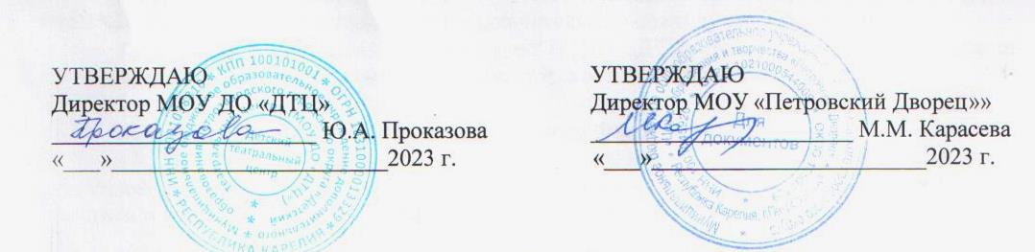

Положение о Первом городском детском фестивале «Сказки и Куклы»

- Общие положения
  - Настоящее положение определяет цели, задачи, порядок организации и проведения, подведения итогов и награждения участников Первого городского детского фестиваля «Сказки и куклы» (далее - Фестиваль).
  - Организаторами Фестиваля являются муниципальное бюджетное образовательное учреждение Петрозаводского городского округа «Центр образования и творчества «Петровский Дворец»» (далее – МОУ «Петровский дворец») и муниципальное бюджетное образовательное учреждение дополнительного образования Петрозаводского городского округа «Детский театральный центр» (далее – МОУ ДО «ДТЦ»). Фестиваль проходит при поддержке Театра кукол Республики Карелия.
  - Информационная поддержка Фестиваля осуществляется через сайт МОУ «Петровский дворец», МОУ ДО «ДТЦ».

- Цели и задачи Фестиваля
  - Цель Фестиваля – создание условия для поддержки и развития детского творчества в области искусства театра кукол.
  - Задачи:
- повышения профессионального уровня руководителей детских театров кукол;
- приобщения детей к театральным видам деятельности, развития их творческой активности
- расширение и популяризация мероприятий в области театрального искусства;
- расширение социального партнерства для поддержки деятельности детских театров кукол, продвижение детского творчества в области театрального искусства.

- Участники и условия проведения Фестиваля
  - К участию в фестивале приглашаются творческие группы дошкольных учреждений и начальной школы, представляющие кукольную постановку сказки с участием детей и взрослых. Продолжительность постановки не должна превышать 10 минут.
  - Фестиваль проводится в два этапа с февраля по март 2023 года.
I этап: до 27 февраля 2023 г. на электронную почту организаторов Фестиваля talantdeti@list.ru подается Анкета – заявка (Приложение № 1) и видеозапись фрагмента выступления. По результатам просмотров специалисты МОУ ДО «ДТЦ» отбирают работы, которые станут участниками II этапа. До 23 февраля 2023 г. формируется афиша лучших спектаклей Фестиваля.
II этап: март 2023 г.: на сцене МОУ ДО «ДТУ» (ул. Суворова, 2) и кукольного театра МОУ «Петровский Дворец (ул. Красная, 8) проводится заключительный показ лучших постановок
  - В рамках фестиваля специалисты Детского театрального центра окажут практическую помощь руководителям коллективов-участников по их предварительной заявке.

- Подведение итогов Фестиваля
  - Участники фестиваля награждаются дипломами лауреатов и специальными дипломами, лучшие исполнители - медалями конкурса в возрастных категориях 5-7 и 8-10 лет. Педагоги и руководители получают Благодарственные письма от организаторов.

- Организационный комитет Фестиваля
  - Для организации и проведения Фестиваля создается организационный комитет из числа педагогов МОУ ДО «ДТЦ» и МОУ «Петровский Дворец».
  - Координатор Фестиваля: Сорокина Людмила Ивановна, педагог-организатор МОУ ДО «ДТЦ» Республика Карелия город Петрозаводск, ул. Суворова, 2, тел.: +79114006157.
  - Консультант по творческим вопросам: Зайцева Людмила Геннадьевна, педагог дополнительного образования, руководитель кукольного театра кукол и масок «Секрет» МОУ «Петровский Дворец» Республика Карелия, город Петрозаводск, МОУ «Петровский Дворец», ул. Красная, 8.
  - Организационный комитет формирует афишу лучших спектаклей Фестиваля, осуществляет информационную и организационную поддержку, подводит итого.

Приложение №1
Заявка
на участие в I городском детском фестивале «Сказки и куклы»

Наименование образовательного учреждения
ФИО руководителя коллектива, телефон, электронная почта
Название сказки, автор
Роли и их исполнители, возраст участников
Режиссер спектакля
Хронометраж спектакля
Реквизит для показа
*Факт подачи заявки для участия в фестивале-конкурсе является согласием участника на предоставление организаторам (оператору) своих персональных данных, их обработку (включая сбор, систематизацию, накопление, хранение), уточнение, использование (в том числе для вручения дипломов и наград, индивидуального общения организаторов Конкурса и участников), распространение (в том числе передачу персональных данных третьим лицам), обезличивание, блокирование и уничтожение.
Участник дает согласие на обработку персональных данных с момента подачи заявки на участие в Конкурсе. Согласие действует в течение трех лет.
Обработка персональных данных осуществляется в соответствии с нормами Федерального закона от 8 июля 2006 года № 152-ФЗ «О персональных данных».
Оператор персональных данных:
Муниципальное общеобразовательное учреждение дополнительного образования «Детский театральный центр» Петрозаводского городского округа.
Контактная информация:
- юридический и почтовый адрес: 185007, Республика Карелия, город Петрозаводск, улица Суворова, дом 2;
- телефон: 8(8142)720846, 722183.

